АДМИНИСТРАЦИЯ ГОРОДСКОГО ОКРУГА КРАСНОТУРЬИНСК
СВЕРДЛОВСКОЙ ОБЛАСТИ
П О С Т А Н О В Л Е Н И Е

от 26.02.2024 № 01-01/161
г. Краснотурьинск

Об утверждении дизайн-проектов, предлагаемых для голосования
по отбору общественных территорий, подлежащих благоустройству
в рамках реализации муниципальной программы формирования
современной городской среды

Руководствуясь статьей 179 Бюджетного кодекса Российской
Федерации, статьей 16 Федерального закона от 06.10.2003 № 131-ФЗ «Об общих принципах организации местного самоуправления в Российской Федерации», постановлением Правительства Российской Федерации от 30.12.2017
№ 1710 «Об утверждении государственной программы Российской
Федерации «Обеспечение доступным и комфортным жильем и коммунальными
услугами граждан Российской Федерации», постановлением Правительства Свердловской области от 31.10.2017 № 805-ПП «Об утверждении государственной программы Свердловской области «Формирование современной городской среды на территории Свердловской области», постановлением Правительства Свердловской области от 29.01.2019
№ 51-ПП «Об организации проведения в муниципальных образованиях, расположенных на территории Свердловской области, рейтингового голосования по выбору общественных территорий, подлежащих благоустройству в первоочередном порядке», статьей 32 Устава городского округа Краснотурьинск утвержденного решением Краснотурьинской
городской Думы от 23.06.2005 № 76, в целях проведения рейтингового голосования по выбору общественных территорий, подлежащих благоустройству, Администрация (исполнительно-распорядительный орган местного самоуправления) городского округа Краснотурьинск

ПОСТАНОВЛЯЕТ:

1. Утвердить дизайн-проекты предлагаемые для голосования по отбору общественных территорий, подлежащих благоустройству в рамках реализации муниципальной программы формирования современной городской среды
1.1. «Комплексное благоустройство территории «Центральная часть поселка Рудничный» (обновленный проект)» (приложение № 1).
1.2. «Комплексное благоустройство территории в районе улиц Октябрьская-Школьная, поселок Рудничный» (приложение № 2).
2. Опубликовать настоящее постановление в газете «Муниципальный вестник. Городской округ Краснотурьинск» и разместить на официальном сайте Администрации городского округа Краснотурьинск.
3. Контроль исполнения настоящего постановления возложить
на заместителя Главы Администрации городского округа Краснотурьинск
А.В. Катаева.

Глава городского округа А.Ю. Устинов

Приложение №1
к постановлению Администрации
городского округа Краснотурьинск
от 26.02.2024 № 01-01/161
«Об утверждении дизайн проектов, предлагаемых для голосования по отбору общественных территорий, подлежащих благоустройству в рамках реализации муниципальной программы формирования современной городской среды

Дизайн проект «Комплексное благоустройство территории «Центральная часть поселка Рудничный» (обновленный проект)»
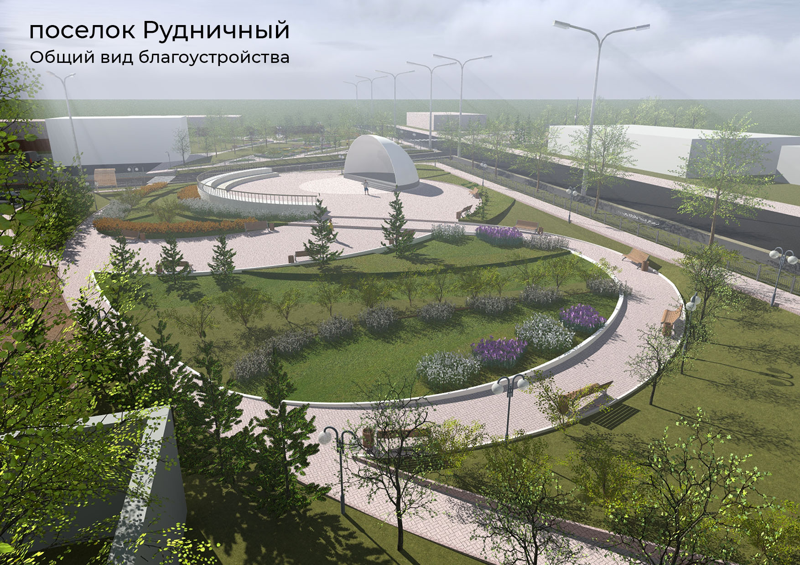
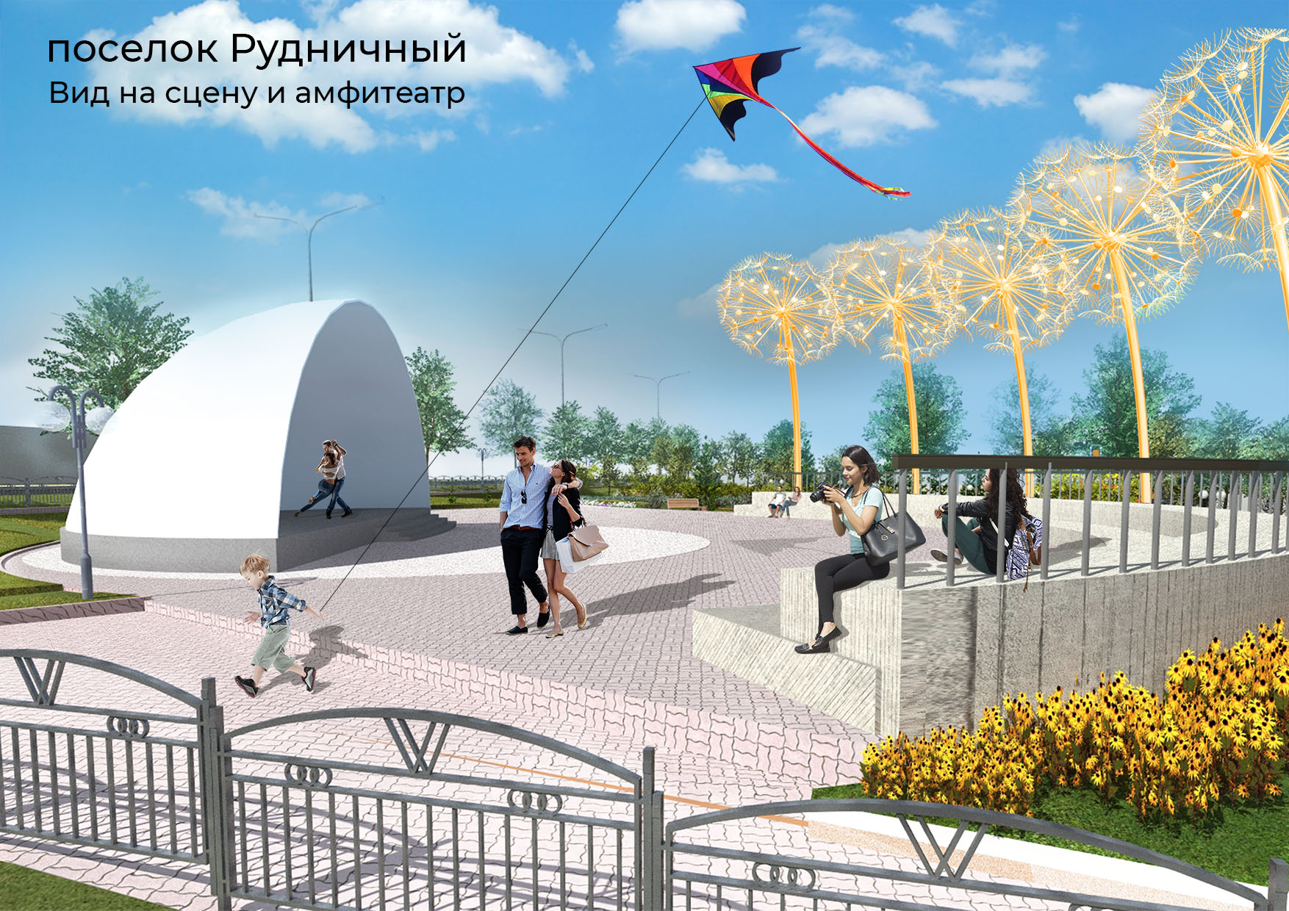
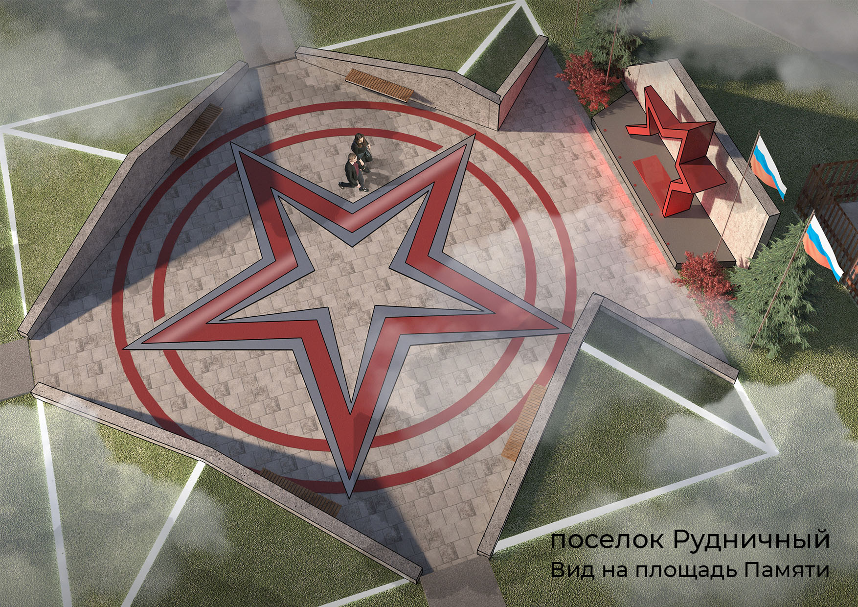
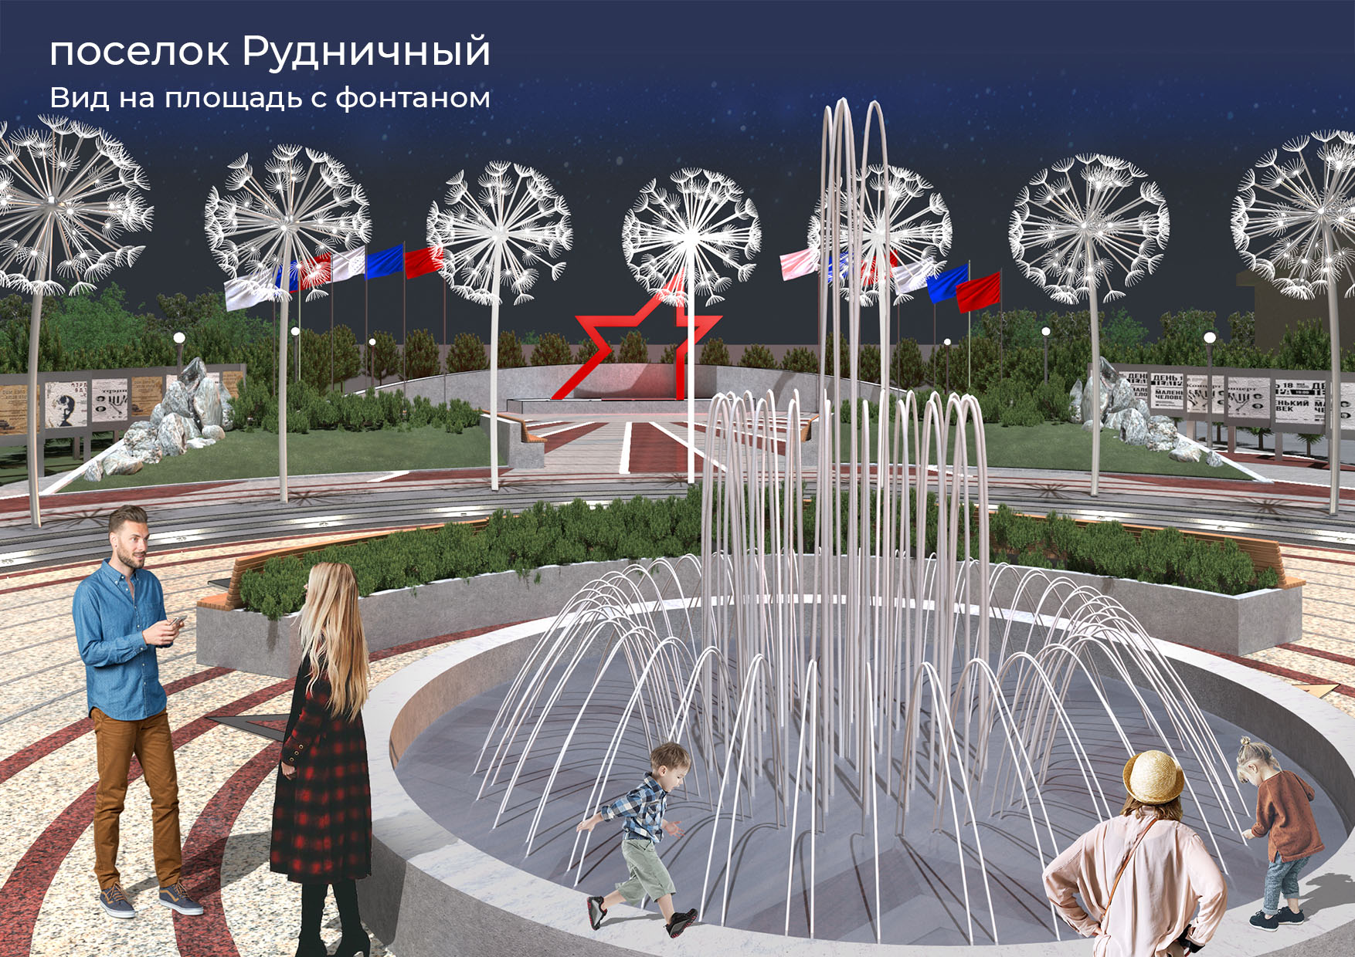
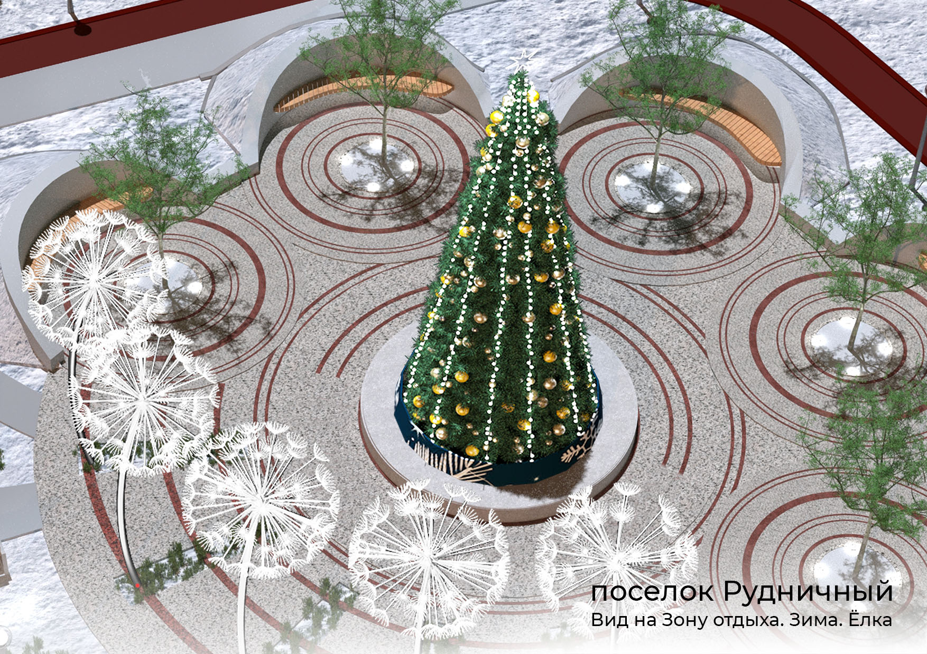
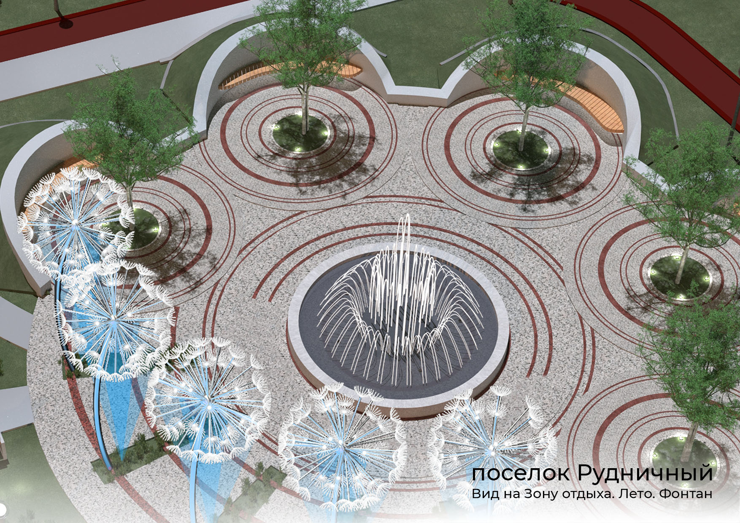

Приложение №2
к постановлению Администрации
городского округа Краснотурьинск
от 26.02.2024 № 01-01/161
«Об утверждении дизайн проектов, предлагаемых для голосования
по отбору общественных территорий, подлежащих благоустройству в рамках реализации муниципальной программы формирования современной городской среды

Дизайн проект «Комплексное благоустройство территории в районе улиц Октябрьская-Школьная, поселок Рудничный»
